UNIVERZITA PALACKÉHO V OLOMOUCI
PEDAGOGICKÁ FAKULTA
Katedra českého jazyka a literatury

Příprava do českého jazyka s integrací s ostatními vybranými předměty
Obec Strání

Předmět: Didaktika mateřského jazyka C, KČJ/DMJCK
Vyučující: Mgr. Milan Polák, Ph.D.
ZS 2014/2015

Vypracovala: Ivona Zetková, 3. ročník
obor U1ST, kombinované studium

TÉMA: Místo, kde žijeme – obec STRÁNÍ
Ročník: 5.
Vyučovací předmět: Český jazyk
Matematika
Vlastivěda
Výtvarná výchova

Pomůcky: pracovní listy, fotografie obce, hudební nástroje a noty
Formy a metody práce: práce jednotlivců – plnění úkolů v pracovních listech, práce ve skupinách – zjišťování informací, slohová práce každého žáka
Edukační cíl: žák si prohloubí znalosti o vesnici, ve které žije
Obecně cíl je dosahován v primární vzdělanosti, zdůrazňuje se rozvoj žákova myšlení, samostatnosti, tvořivosti, vzájemné spolupráce, mluvíme v jazyce žáka – využívání aktivních sloves – které jsou ověřitelné, kontrolovatelnost na rozsah výkonu,, žáci si osvojí nové poznatky
Klíčové kompetence:
- k učení: Žáci vyhledávají a třídí informace, dané získané informace využívají v běžném životě. Získané vědomosti dále rozšiřují.

- k řešení problému: Žáci využívání vlastních vědomostí a dovedností k řešení problémů, ověřují správnost řešení. Využívají tvořivost a vlastní nápady, vlastní zkušenosti. Žáci vyjadřují svůj názor, umí jej obhájit, nenechají se odradit případným nezdarem.

- Komunikativní: Žáci konzultují své nápady, radí se o nich, naslouchají názorům druhých, vhodně na ně reaguji. Také rozumí různým druhům textů, obrázkových materiálů, zapojují se do skupiny a do vzájemné komunikace v ní, opět vyjadřují své názory a myšlenky.

- Sociální a personální : Žák přispívá k diskusi v malé skupině i k debatě celé třídy, spolupracuje jak s učitelem tak s ostatními žáky, účinně spolupracuje ve skupině s druhými při řešení daného úkolu, účastní se soutěží spojených s tématem, učí se sociálním dovednostem, využití skupinového vyučování- práce v malých skupinkách, skupinky uspokojují větší míru potřeby soc. uznání, pocit sounáležitosti, rozvoj vztahů mezi žáky, v případě potřeby poskytnou pomoc nebo o ni požádají, žák rozvíjí sám sebe.

- Občanské: Podílí se na utváření příjemné atmosféry ve třídě, projevuje úctu při jednání s učitelem i spolužáky, respektuje ostatní a jejich názory

- Pracovní: Používá bezpečně pomůcky, dodržuje pravidla, přistupuje k činnosti z hlediska kvality a funkčnosti

- hodina: ČESKÝ JAZYK
- pracovní list:
Obec Strání se nachází na jižní Moravě, v jihovýchodním cípu Zlínského kraje. Je příhraniční obcí, její katastr přímo sousedí se slovenskými obcemi – např. Moravské Lieskové. Rozkládá se v údolí, které je z velké části ohraničeno horami a kopci – v blízkosti se nachází i nejvyšší hora Bílých Karpat, Velká Javořina – 971 m.n.m. Má více než 3.800 obyvatel, jejich průměrný věk je 35,2 let. Obec je rozdělena na dvě části – Strání a Květnou, které však tvoří jeden celek.
- Vyhledej v textu podstatná jména, vypiš je a doplň tabulku:
PODST.  JMÉNA | PÁD | ČÍSLO | ROD | ŽIVOTNOST | VZOR

- Vyhledej a vypiš z textu všechna vlastní jména: ……………………………………………………………………………………………………………………………………………………………………………………
- Vyber 3 slovesa z textu, vypiš je a doplň tabulku:
SLOVESO | OSOBA | ČÍSLO | ČAS | ZPŮSOB

- Slohová práce – popis ,,Historická budova ze Strání“

- hodina: MATEMATIKA
- Přepiš čísla v textu římskými číslicemi:
V naší vesnici bydlí 3 800 _________ obyvatel, jejich průměrný věk je 35 ______ let.
Z historie: V roce 1502__________ připadlo Strání, Lhota, Louka, Boršice, Slavkov, Suchá Loz a díl Horního Němčí Janu Bernardu z Kunovic. Od té doby také městečko náleželo k ostrožskému panství. V květnu 1605___________ byla Strání vypleněna Bočkajovci a zase poklesla na ves. Bernardi z Kunovic byli majiteli až do bitvy na Bílé hoře, kvůli účasti v odboji proti císaři však po bitvě utekli a zkonfiskované ostrožské panství bylo prodáno roku 1625___________ za 600 000 zlatých knížeti z Lichtensteina. Ještě roku 1856__________ bylo Strání vsí, ale roku 1885__________ bylo opět označováno jako městečko. Lichtensteini byli vlastníky ostrožského panství až do roku 1945_________.

- Vyjádři v daných jednotkách:

240 min = _______ h
360 min = _______ h
0,5 h = _______ min
1,5 h = _______ min

- Slovní úloha:
Velkou část území naší obce tvoří lesy, vypočítejme si, za jak dlouho se rozloží odpadky v přírodě?
Papírový kapesník …………………………………………… 3 měsíce
Igelitový sáček ……………………………………………… 450 let
Žvýkačka ……………………………………………………… 5 let
Ohryzek od jablka …………………………………………… 6 měsíců
Nedopalek …………………………………………………… 4 roky
Alobal ………………………………………………………… 500 let
Skleněná láhev ……………………………………………… 4000 let

- Seřaď jednotlivé odpadky dle délky času rozpadu.
- Kdy z lesa zmizí vlastním rozkladem žvýkačka, kdybych ji tam dnes zahodil?
Napiš datum.

- hodina: VÝTVARNÁ VÝCHOVA
- ,, Štrbákovec“ – kresba historické a kulturně využívané budovy, výběr kreslícího materiálu nechám na dětech

- hodina: VLASTIVĚDA
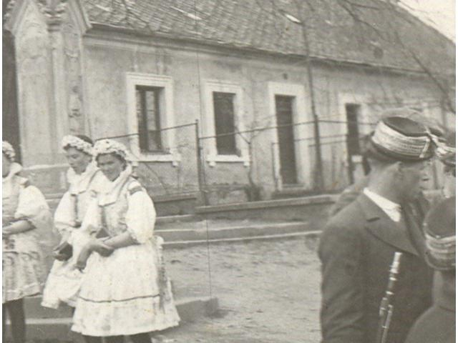
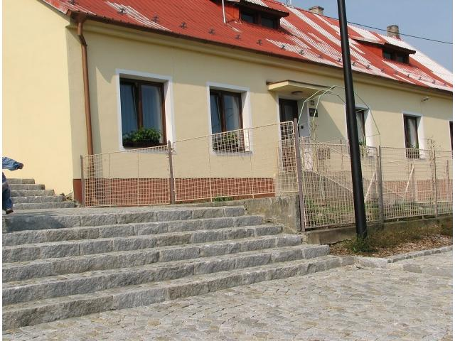
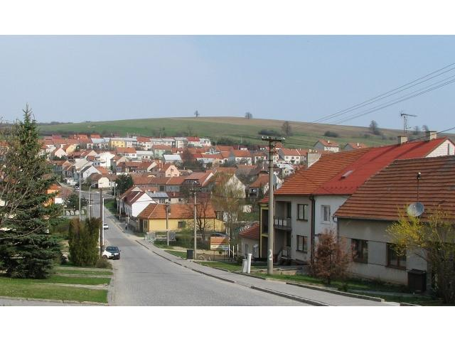
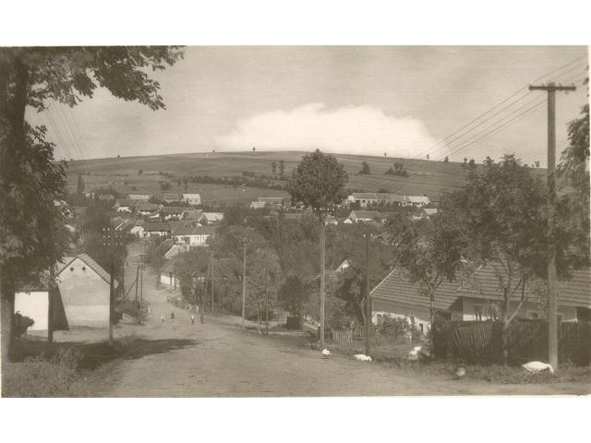
- Práce s fotografiemi – během týdne měly děti úkol přinést co nejvíce starých fotografií, na kterých jsou budovy nebo místa ze Strání. Poté jsme společně hledali místa znázorněná na staré fotografii a vyfotily místo aktuálně (viz obrázky níže).
